|  |
| --- |
| Proyecto Productivo  https://lh4.googleusercontent.com/H4_NUXocncfsauzKJVhE-30o2rgv7LBb1MhbP2UxkznAmRHdKQX1lxHcP6FpR86OLZvXTN4GheQFoc-HxPCboqQUgA1bXuWI68FwqSYnNkXiCvBCDT1hr3GXIkFGxgt9jbjgAoyf    Santiago Romero  Helen Chavarro  Laurent Rondón  Optar al título de tecnólogo en   Análisis y desarrollo de sistemas de información    Servicio Nacional De Aprendizaje SENA    Centro De Electricidad Electrónica y Telecomunicaciones  Análisis y desarrollo en sistemas de información  Bogotá D.C 2021 |

|  |
| --- |
| Proyecto Productivo  https://lh4.googleusercontent.com/H4_NUXocncfsauzKJVhE-30o2rgv7LBb1MhbP2UxkznAmRHdKQX1lxHcP6FpR86OLZvXTN4GheQFoc-HxPCboqQUgA1bXuWI68FwqSYnNkXiCvBCDT1hr3GXIkFGxgt9jbjgAoyf    Santiago Romero  Helen Chavarro  Laurent Rondón    Especialista en informática y Multimedia en Educación  DEMETRIO MAURICIO ESTUPIÑAN FINO    Servicio Nacional De Aprendizaje  Centro De Electricidad Electrónica y Telecomunicaciones Análisis y desarrollo en sistemas de información  Bogotá D.C 2021 |

**INTRODUCCIÓN.**

El proyecto que realizamos ha contribuido de manera muy importante para identificar y resaltar los puntos que hay que cubrir y considerar para llevar a cabo una implementación exitosa de los sistemas de información.

Nos deja muchas cosas importantes que reflexionar y muchas otras las ha reforzado como puntos angulares para llevar a cabo una buena implementación.

Dentro de los puntos que consideramos tienen más importancia dentro de un proyecto de esta naturaleza son el detectar cuáles son las necesidades reales de las personas que trabajan día a día con los sistemas, que los procesos operativos de una empresa se apeguen a la realidad del trabajo diario y no sean un obstáculo burocrático, que se involucre a los usuarios en el proceso de implementación de los sistemas de manera que se sepa que es lo que ellos esperan y qué es lo que no esperan de él.

**1 PROPOSITO**

Un negocio de venta de libros se encuentra al borde de la quiebra por el confinamiento gracias a un nuevo virus llamado “Coronavirus” el jefe al mando de este negocio decidió crear un apoyo web para sus ventas de libros, de esta forma se contactó con nosotros para poder crear una página web que se pudiera utilizar para recibir pedidos y guardar los datos de los clientes y de esta forma poder hacer domicilios a mayor escala y con más orden a la hora de enviar repartidores

¿Qué problemáticas resuelve?

La tecnología avanza con mucha rapidez y cada vez el humano sigue al pie de está llegando a necesitar adquirir sus necesidades básicas al mismo ritmo, de tal manera que le jefe del negocia le sea mucho mejor a la hora de vender su producto, esto gracias a la pandemia

**1.2 AMBITO DEL SISTEMA**

**1.2.1 Nombre del sistema**

TrineSoft

**1.2.2 Explicación**

Se creará una página web con formato de carrito de compras por medio de domicilios con conexión a una base de datos que guarde los datos del cliente y el producto que necesita con imágenes y descripción del producto, el nombre y el precio, estos productos según el cliente se integraran a un carrito de compras y así pueda realizar su pedido.

**1.2.3 Descripción**

**Objetivos:** Permitir al jefe del negocio poder mostrar y organizar su negocio con más claridad en cuanto a precios, detalles del producto y una organización en cuanto a los datos de los clientes nos referimos, mejorar los métodos de venta y de pago por medio de la moneda virtual y los pedidos que se realizarán por parte de los clientes.

**1.3 Personal involucrado**

|  |  |
| --- | --- |
| Nombre | Helen Dayana Chavarro Naranjo |
| Rol | Arquitecto y desarrollador de software |
| Categoría profesional | técnico en programación de software- estudiante de ADSI tecnólogo |
| Responsabilidades | Desarrollo completo de base de datos y sitio web |
| Información de contacto | hdchavarro9@misena.edu.co |

|  |  |
| --- | --- |
| Nombre | Laurent Valentina Rondón Garzón |
| Rol | Arquitecto y desarrollador de software |
| Categoría profesional | técnico en programación de software- estudiante de ADSI |
| Responsabilidades | Desarrollo completo de base de datos y sitio web |
| Información de contacto | lvrondon8@misena.edu.co |

|  |  |
| --- | --- |
| Nombre | Santiago Romero Peña |
| Rol | Arquitecto y desarrollador de software |
| Categoría profesional | técnico en programación de software- estudiante de ADSI tecnólogo |
| Responsabilidades | Desarrollo completo de base de datos y sitio web |
| Información de contacto | sromero6240@misena.edu.co |

**1.4 Definiciones, Acrónimos, abreviaturas**

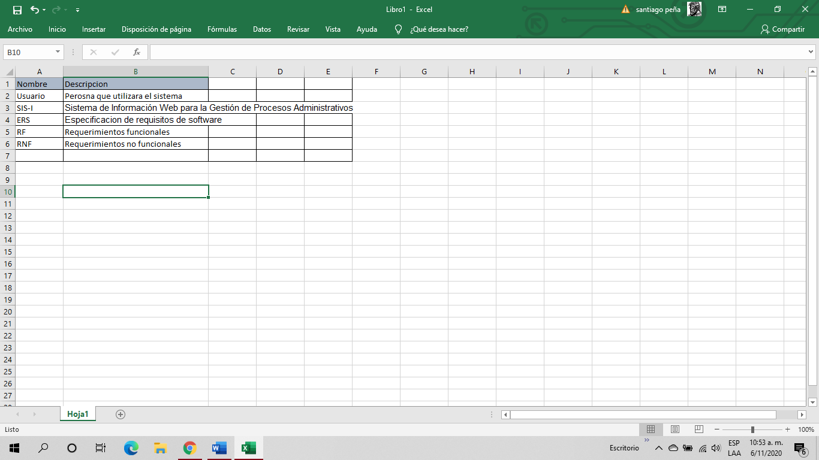

**1.5 Referencias**

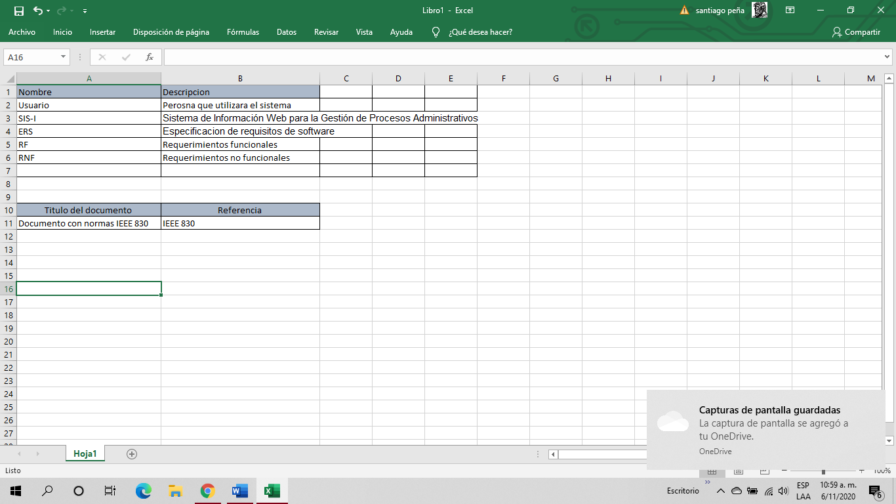

**1.6 Resumen**

Este documento consta de tres secciones. En la primera sección se realiza una introducción al mismo y se proporciona una visión general de la especificación de recursos del sistema.

En la segunda sección del documento se realiza una descripción general del sistema, con

el fin de conocer las principales funciones que éste debe realizar, los datos asociados y los factores, restricciones, supuestos y dependencias que afectan al desarrollo, sin entrar en excesivos detalles.

Por último, la tercera sección del documento es aquella en la que se definen

detalladamente los requisitos que debe satisfacer el sistema

**2. DESCRIPCION GENERAL**

**2.1 Perspectiva del producto**

El sistema SIS-I será un producto diseñado para trabajar en entornos WEB, lo que permitirá su utilización de forma rápida y eficaz, que se conectará con una base de datos para el registro de usuarios y de pedidos que realicen

**2.2 Diagrama de caso de uso**

Diagrama de Casos De Uso se encuentra en un pdf con el mismo nombre.

**2.3 Características de los usuarios**

|  |  |
| --- | --- |
| Tipo de usuario | Administrador |
| Formación | Dueño de la librería |
| Habilidades | conocimientos básicos de las TICS |
| Actividades | Control completo del sistema funcional de datos de clientes, libros y cambiar datos de cualquier tipo a su gusto. |

|  |  |
| --- | --- |
| Tipo de usuario | Usuario |
| Formación | no aplica |
| Habilidades | conocimientos básicos de las TICS |
| Actividades | Observa e indaga en la información sobre el producto a escoger, realizar pedido, realizar cambios en su registro, cancelar pedidos. |

**2.4 Restricciones**

Interfaz para poder realizar el pedido

Módulos contables

Los servidores deben ser capaces de atender consultas concurrentemente

El sistema deberá tener un diseño e implementación sencilla, independiente de la

### Recursos:

Los recursos están fuertemente relacionados con el costo del proyecto. La cantidad de dinero disponible para lograr el resultado deseado restringirá el uso y la adquisición de recursos, lo que crea una restricción independiente.

A veces, incluso una cantidad infinita de dinero no podría permitirle adquirir los recursos específicos que necesita. Por ejemplo, va a llevar más tiempo de lo esperado recibir un recurso físico en el proyecto (como un chip), lo que hará que pierda la fecha límite. Si este recurso es esencial para el proyecto, deberá sacrificar la fecha límite, ya que una cantidad razonable de dinero podría reducir el tiempo de entrega.

#### Herramienta para manejar recursos

Puede usar software como ProjectManager.com para administrar de manera óptima sus recursos. Este tipo de herramienta lo ayudará a identificar y asignar correctamente sus recursos existentes.

**2.5 Suposiciones y dependencias**

Se asume que los requisitos aquí descritos son estables

Los equipos en los que se vaya a ejecutar el sistema deben cumplir los requisitos antes indicados para garantizar una ejecución correcta de la misma

**3 REQUESITOS ESPECIFICOS**

**Requerimientos Funcionales**

|  |  |
| --- | --- |
| **Identificación del requerimiento:** | RF01 |
| **Nombre del requerimiento:** | Registro del usuario |
| **Características:** | Los usuarios deben registrarse para que el administrador tenga información de él. |
| **Descripción del requerimiento** | El registro del usuario quedara en la base de datos con todos los datos escritos |
| **Prioridad del requerimiento:** | Alta |

|  |  |
| --- | --- |
| **Identificación del requerimiento:** | RF02 |
| **Nombre del requerimiento:** | Realizar la búsqueda productos |
| **Características:** | Los usuarios podrán buscar el producto a elegir en una carta de platos que ofrece el administrador |
| **Descripción del requerimiento** | Los usuarios podrán buscar el producto a elegir en una carta de platos que ofrece el administrador y desde ahí podrán revisar la información del producto a elegir |
| **Prioridad del requerimiento:** | Alta |
| **Identificación del requerimiento:** | RF03 |
| **Nombre del requerimiento:** | Consultar los productos a elegir |
| **Características:** | El sistema ofrecerá la información del producto solicitado para la compra echa por el usuario |
| **Descripción del requerimiento** | Muestra información del producto como es ( Nombre y Precio ) |
| **Prioridad del requerimiento:** | Alta |

|  |  |
| --- | --- |
| **Identificación del requerimiento:** | RF04 |
| **Nombre del requerimiento:** | Agregar producto al carrito de compras |
| **Características:** | Los usuarios desde el producto lo podrán agregar a un carrito de compras |
| **Descripción del requerimiento** | Los usuarios desde el producto lo podrán agregar a un carrito de compras que guardara la información del producto podrá agregar la cantidad de productos que el usuario quiera |
| **Prioridad del requerimiento:** | Alta |

|  |  |
| --- | --- |
| **Identificación del requerimiento:** | RF05 |
| **Nombre del requerimiento:** | Visualizar los productos y el costo final |
| **Características:** | Los usuarios deben realizar la compra dando clic al botón de compra y de esta forma se le guardara su pedido en la base de datos |
| **Descripción del requerimiento** | Los usuarios deben realizar la compra y de esta forma se dará la información en la base de datos y en la misma pagina web se vera el pedido antes realizado por el usuario |
| **Prioridad del requerimiento:** | Alta |

|  |  |
| --- | --- |
| **Identificación del requerimiento:** | RF06 |
| **Nombre del requerimiento:** | Administrador de productos |
| **Características:** | Los usuarios podrán ver los pedidos realizados por ellos |
| **Descripción del requerimiento** | Los usuarios podrán ver los pedidos realizados por ellos con los precios y las cantidades de producto que hayan elegido |
| **Prioridad del requerimiento:** | Alta |

|  |  |
| --- | --- |
| **Prioridad del requerimiento:** | Alta |

|  |  |
| --- | --- |
| **Identificación del requerimiento:** | RF09 |
| **Nombre del requerimiento:** | Datos del pedido a realizar |
| **Características:** | Se mostrará el nombre, precio total, productos escogidos  y cada cantidad del pedido |
| **Descripción del requerimiento** | Los usuarios podrán ver los pedidos realizados por ellos con los precios y las cantidades de producto que hayan elegido |
| **Prioridad del requerimiento:** | Alta |

**Requerimientos NO Funcionales**

|  |  |
| --- | --- |
| **Identificación del requerimiento:** | RNF01 |
| **Nombre del requerimiento:** | Interfaz del sistema. |
| **Características:** | El sistema presentara una interfaz de usuario sencilla para que sea de  fácil manejo a los usuarios del sistema. |
| **Descripción del requerimiento** | El sistema debe tener una interfaz de uso intuitiva y sencilla |
| **Prioridad del requerimiento:** | Alta |

|  |  |
| --- | --- |
| **Identificación del requerimiento:** | RNF02 |
| **Nombre del requerimiento:** | Ayuda en el uso del sistema |
| **Características:** | La interfaz del usuario deberá de presentar un sistema de ayuda para los mismos usuarios del sistema |
| **Descripción del requerimiento** | La interfaz del usuario deberá de presentar un sistema de ayuda para los mismos usuarios del sistema |
| **Prioridad del requerimiento:** | Alta |

|  |  |
| --- | --- |
| **Identificación del requerimiento:** | RNF03 |
| **Nombre del requerimiento:** | Diseño de la interfaz de la web |
| **Características:** | El sistema deberá de tener una interfaz de usuario, teniendo en cuenta  las características de la web de la institución o de acuerdo con el cliente. |
| **Descripción del requerimiento** | La interfaz de usuario debe ajustarse a las características de la web de  la institución, dentro de la cual estará incorporado el sistema de gestión  de procesos y el inventario. |
| **Prioridad del requerimiento:** | Alta |

|  |  |
| --- | --- |
| **Identificación del requerimiento:** | RNF04 |
| **Nombre del requerimiento:** | Confiabilidad continua del sistema |
| **Características:** | El sistema tendrá que estar en funcionamiento las 24 horas los 7 días de  la semana. Ya que es una página web diseñada para la carga de datos y  comunicación entre usuarios |
| **Descripción del requerimiento** | La disponibilidad del sistema debe ser continua con un nivel de servicio  para los usuarios de 7 días por 24 horas, garantizando un esquema  adecuado que permita la posible falla en cualquiera de sus  componentes, contar con una contingencia, generación de alarmas |
| **Prioridad del requerimiento:** | Alta |

|  |  |
| --- | --- |
| **Identificación del requerimiento:** | RNF05 |
| **Nombre del requerimiento:** | Seguridad en información |
| **Características:** | El sistema garantizara a los usuarios una seguridad en cuanto a la  información que se procede en el sistema. |
| **Descripción del requerimiento** | Garantizar la seguridad del sistema con respecto a la información y  datos que se manejan tales sean productos, email y contraseñas |
| **Prioridad del requerimiento:** | Alta |

|  |  |
| --- | --- |
| **Identificación del requerimiento:** | RNF06 |
| **Nombre del requerimiento:** | Datos modificados |
| **Características:** | Los datos modificados en la base de datos deben ser actualizados para todos los usuarios que acceden en menos de 8 segundos. |
| **Descripción del requerimiento** | Garantizar la seguridad del sistema con respecto a la información y  datos que se cambien en la base de datos |
| **Prioridad del requerimiento:** | Alta |

|  |  |
| --- | --- |
| **Identificación del requerimiento:** | RNF07 |
| **Nombre del requerimiento:** | El tiempo de aprendizaje del sistema |
| **Características:** | El cliente o usuario podrá entender la página y su funcionamiento en menos de 4 horas como tiempo máximo. |
| **Descripción del requerimiento** | Garantizar el uso correcto de la interfaz gracias al conocimiento adquirido por el usuario |
| **Prioridad del requerimiento:** | Alta |

|  |  |
| --- | --- |
| **Identificación del requerimiento:** | RNF08 |
| **Nombre del requerimiento:** | Anunciar errores |
| **Características:** | El sistema debe proporcionar mensajes de error que sean informativos y orientados a usuario final |
| **Descripción del requerimiento** | Ayudar al usuario a no cometer errores en información de sus datos o su pedido |
| **Prioridad del requerimiento:** | Alta |

|  |  |
| --- | --- |
| **Identificación del requerimiento:** | RNF09 |
| **Nombre del requerimiento:** | El sistema debe poseer interfaces gráficas bien formadas. |
| **Características:** | Las imágenes de los productos a realizar serán claras y con una información acerca de el |
| **Descripción del requerimiento** | Garantizar que el usuario sepa que producto va a seleccionar |
| **Prioridad del requerimiento:** | Alta |

**3.1 Requisito comunes de la interfaz**

**3.1.1 Interfaces de usuario**

La interfaz con el usuario consistirá en un conjunto de ventanas con botones, listas

y campos de textos. Ésta deberá ser construida específicamente para el sistema

propuesto y, será visualizada desde un navegador de internet.

**3.1.2 Interfaces de hardware**

Será necesario disponer de equipos de cómputos en perfecto estado con las

siguientes características:

1 adaptadores de red

2 procesador de 1.66GHz o superior.

3 memoria mínima de 256Mb

4 Mouse.

5 teclado

**3.1.3 Interfaces de software**

1 sistema operativo: Windows xp o superior

2 explorador: Mozilla o Chrome

3 PHP y MySQL

**3.1.4 Interfaces de comunicación**

Los servidores, clientes y aplicaciones se comunicarán entre sí, mediante protocolos

estándares en internet, siempre que sea posible.

**3.2 Requisitos funcióneles**

3.2.1 Requisito funcional 1

**Registrar usuarios**: El sistema permitirá al usurario registrarse, los datos serán (Nombre, apellidos, dirección, numero de teléfono, E-maill y contraseña )

3.2.2 Requisito funcional 2

**Búsqueda de productos:** El usuario podrá visualizar los productos que el administrador le ofrece

3.2.3 Requisito funcional 3

**Consulta de productos**: El sistema ofrecerá la información del producto solicitado para la compra echa por el usuario

3.2.4 Requisito funcional 4

**Agregar productos al carro de compras:** Los usuarios desde el producto lo podrán agregar a un carrito de compras

3.2.5 Requisito funcional 5

**Comprar productos a elegir:** Los usuarios deben realizar la compra dando clic al botón de compra y de esta forma se le guardara su pedido en la base de datos

3.2.6 Requisito funcional 6

**Visualizar la compra:** Los usuarios podrán ver los pedidos realizados por ellos

3.2.9 Requisito funcional 9

**Datos del pedido a realizar:** Se mostrará el nombre, precio total, productos escogidos

y cada cantidad del pedido

**3.3 Requisitos no funcionales**

**3.3.1 Requerimiento no funcional 1**

El sistema presentara una interfaz de usuario sencilla para que sea de

fácil manejo a los usuarios del sistema.

**3.3.1 Requerimiento no funcional 2**

La interfaz del usuario deberá de presentar un sistema de ayuda para los mismos usuarios del sistema

**3.3.3 Requerimiento no funcional 3**

El sistema deberá de tener una interfaz de usuario, teniendo en cuenta

las características de la web de la institución o de acuerdo con el cliente.

**3.3.4 Requerimiento no funcional 4**

El sistema tendrá que estar en funcionamiento las 24 horas los 7 días de

la semana. Ya que es una página web diseñada para la carga de datos y

comunicación entre usuarios

**3.3.5 Requerimiento no funcional 5**

Garantizar la seguridad del sistema con respecto a la información y

datos que se manejan tales sean productos, email y contraseñas

**3.3.6 Requerimiento no funcional 6**

Los datos modificados en la base de datos deben ser actualizados para todos los usuarios que acceden en menos de 8 segundos

**3.3.7 Requerimiento no funcional 7**

El cliente o usuario podrá entender la página y su funcionamiento en menos de 4 horas como tiempo máximo.

**3.3.8 Requerimiento no funcional 8**

El sistema debe proporcionar mensajes de error que sean informativos y orientados a usuario final

**3.3.9 Requerimiento no funcional 9**

Las imágenes de los productos a realizar serán claras y con una información acerca de el